广东省行政许可事项标准 (事项编码:00718444701003340004445381)
建设项目环境保护设施验收办事指南
罗定市环保局 2018-07-09发布 2018-07-09实施
一、受理范围
1.机关、事业单位、企业、个人。
2.满足以下全部条件即提出申请：
（1）建设前期环境保护审查、审批手续完备，技术资料与环境保护档案资料齐全；
（2）环境保护设施及其他措施等已按批准的环境影响评价文件和设计文件的要求建成或者落实，环境保护设施经负荷试车检测合格，其防治污染能力适应主体工程的需要；
（3）环境保护设施安装质量符合国家和有关部门颁发的专业工程验收规范、规程和检验评定标准；
（4）具备环境保护设施正常运转的条件，包括：经培训合格的操作人员、健全的岗位操作规程及相应的规章制度，原料、动力供应落实，符合交付使用的其他要求；
（5）污染物排放符合环境影响评价文件和设计文件中提出的标准及核定的污染物排放总量控制指标的要求，投入生产（运行）以来产生的危险废物已全部按要求妥善处置（已全部转移给有资质单位或危险废物转移计划已经当地环保部门批准）；
（6）各项生态保护措施按环境影响评价文件和有关规定的要求落实，建设项目建设过程中受到破坏并可恢复的环境已按规定采取了恢复措施；
（7）环境监测项目、点位、机构设置及人员配备，符合环境影响评价文件和有关规定的要求；
（8）环境影响评价文件提出需对环境保护敏感点进行环境影响验证，对清洁生产进行指标考核，对施工期环境保护措施落实情况进行工程环境监理的，已按规定要求完成；
（9）环境影响评价文件要求建设单位采取措施削减其他设施污染物排放，或要求建设项目所在地地方政府或者有关部门采取
二、设立依据
1. 中华人民共和国环境保护法 第四十一条。
2. 中华人民共和国环境影响评价法 第三条、第二十二条、第二十三条、第二十四条。
3. 《中华人民共和国环境噪声污染防治法》（1996年） 第十四条。
4. 《中华人民共和国水污染防治法》（2008年修订） 第十七条第三款。
5. 建设项目环境保护管理条例 第二十条。
6. 中华人民共和国放射性污染防治法 第三十条。
7. 中华人民共和国固体废物污染环境防治法（2015年修正） 第十四条。
三、实施机关
本行政许可办理机关为罗定市环保局，分为一级，分别为区（县）级。
1.权责划分(县)：
县级环保部门审批建设项目中防治污染设施的环保验收。
四、许可条件
1.业务情形1 : 一般建设项目
予以批准的条件： 根据《建设项目竣工环境保护验收管理办法 》第十六条规定，符合下列条件的予以许可：
1)根据《建设项目竣工环境保护验收管理办法 》第十六条规定，符合下列条件的予以许可：建设前期环境保护审查、审批手续完备，技术资料与环境保护档案资料齐全；
2)环境保护设施及其他措施等已按批准的环境影响报告书（表）或者环境影响登记表和设计文件的要求建成或者落实，环境保护设施经负荷试车检测合格，其防治污染能力适应主体工程的需要；
3)环境保护设施安装质量符合国家和有关部门颁发的专业工程验收规范、规程和检验评定标准；
4)具备环境保护设施正常运转的条件，包括：经培训合格的操作人员、健全的岗位操作规程及相应的规章制度，原料、动力供应落实，符合交付使用的其他要求；
5)污染物排放符合环境影响报告书（表）或者环境影响登记表和设计文件中提出的标准及核定的污染物排放总量控制指标的要求；
6)各项生态保护措施按环境影响报告书（表）规定的要求落实，建设项目建设过程中受到破坏并可恢复的环境已按规定采取了恢复措施；
7)环境监测项目、点位、机构设置及人员配备，符合环境影响报告书（表）和有关规定的要求；
8)环境影响报告书（表）提出需对环境保护敏感点进行环境影响验证，对清洁生产进行指标考核，对施工期环境保护措施落实情况进行工程环境监理的，已按规定要求完成；
9)环境影响报告书（表）要求建设单位采取措施削减其他设施污染物排放，或要求建设项目所在地地方政府或者有关部门采取“区域削减”措施满足污染物排放总量控制要求的，其相应措施得到落实。
不予批准的情形：有下列情形之一，不予批准：
1)有下列情形之一，不予批准：申请单位未能按要求提供全部办理建设项目环境保护设施申请条件的相应书面材料；
2)通过网上办理的，未能按要求提供全部办理建设项目环境保护设施申请条件的相应材料电子版，或网上审批通过后未能按要求提供相应材料的原件或复印件；
3)申请单位不具备办理的建设项目环境保护设施申请条件（完全不具备或部分申请条件不具备）。

五、申请材料
纸质申请材料采用A4纸，手写材料应当字迹工整、清晰，申请人均应在申请材料上签名和盖手指模或加盖公章，复印件要注明与原件相符、复印清晰、大小与原件相符。
表1：一般建设项目的申请材料目录
材料名称 | 要求 | 原件  份数（份/套） | 复印件  份数（份/套） | 纸质/电子版
建设项目竣工环境保护验收申请 | 编制报告书、报告表项目的提交。 | 2 | 0 | 纸质
建设项目竣工环境保护验收登记卡 | 填报登记表项目的提交。 | 2 | 0 | 纸质
验收监测报告（表）或验收调查报告（表） | 工业类建设项目需提供经环保部批准有相应资质的环境监测站编制的验收监测报告或验收监测表，生态类建设项目需提供具有相应资质的环境影响评价单位或经环保部门批准有相应资质的环境监测站编制的验收调查报告或验收调查表。 | 1 | 0 | 纸质
危险废物、严控废物、一般固体废物处理处置证明文件 | 产生危险、严控废物的，提供危险、严控废物种类、数量、去向一览表，附处理处置合同、接收单位经营许可证及转移联单，危险废物转移计划审批表。 | 0 | 1 | 纸质
施工期环境监理报告或监测报告 | 环评文件批复要求开展施工期环境监理或监测的需提供。 | 1 | 0 | 纸质
建设项目环境影响评价文件（环境影响报告书、报告表、登记表）和环境保护行政主管部门的审批意见 | 如验收监测（调查）报告（表）已包括相关材料的，可不提供。 | 0 | 1 | 纸质
企业申请总体验收的自查报告 | 根据需要提供。 | 1 | 0 | 纸质
企业法人营业执照 | 根据需要提供。 | 0 | 1 | 纸质
单项验收的验收意见 | 已落实废水或废气单项验收的企业根据需要提供。 | 0 | 1 | 纸质
取得相应资格证书的环境工程设计单位设计的污染防治方案及污染治理合同 | 污染防治方案（原件或双方加盖红章）；污染治理合同（原件或复印件企业盖章） 根据需要提供。 | 1 | 0 | 纸质
环境治理工程承接单位备案登记表或环境污染防治工程专项设计资格备案表 | 根据需要提供。 | 0 | 1 | 纸质
其他相关材料 | 如验收设备的平面布局图、入污水厂管网证明、废水管网布局图、公众参与材料等,根据需要提供。 | 0 | 1 | 纸质
突发环境事件应急预案、应急预案评估意见、应急预案备案登记表 | 应急预案由企业编制或委托专业机构编制，备案登记表由环保部门出具。 | 1 | 0 | 纸质
六、办理时限
受理时限：2工作日。自收到网上提交材料或窗口接收材料之日起五个工作日内审核并在五个工作日内作出受理决定
法定办理时限：30工作日。自受理之日起至出具竣工环保验收函件止
承诺办理时限:9工作日。自受理之日起9个工作日内作出决定（不包括公示时间）
七、许可收费
不收费
八、许可流程
窗口办理流程：
窗口接收材料后，经初审予以受理，项目交由环境监察分局具体经办人办理，依程序报验收小组审议，组织现场核查，再报局长审核通过后发函作出决定。
本行政许可的窗口办理流程见图1
网上办理流程：
申请人经网上办事窗口录入材料，便民窗口人员审核受理，项目交由环境监察分局具体经办人办理，依程序报验收小组审议，组织现场核查，再报局长专题会审议通过后发函作出决定。
本行政许可的网上办理流程见图2
九、窗口办理地址
窗口名称：罗定市行政服务中心环保窗口
窗口电话：0766-3818615
十、咨询、投诉、行政复议或行政诉讼
1.申请人可通过电话、网上、窗口等方式进行咨询和许可进程查询。咨询和查询的相关信息见网址：http://hbj.luoding.gov.cn，可电话查询（0766-3818615）或窗口查询。
2.申请人可通过电话、网上、窗口等方式进行投诉。相关信息见网址：http://hbj.luoding.gov.cn，可电话投诉（0766-3818615）或窗口投诉。
3.申请人对本行政许可事项的办理结果有异议的，可依法申请行政复议或提起行政诉讼。行政复议：部门名称：罗定市人民政府(法制局)；地址：罗定市罗城街道宝定路31号；电话：0766-3722725；网址：http://fzj.luoding.gov.cn。
行政诉讼：部门名称：罗定市人民法院；地址:罗定市罗城街道龙华西路107号；电话：0766-3837886；网址：http://srnfy.luoding.gov.cn/。
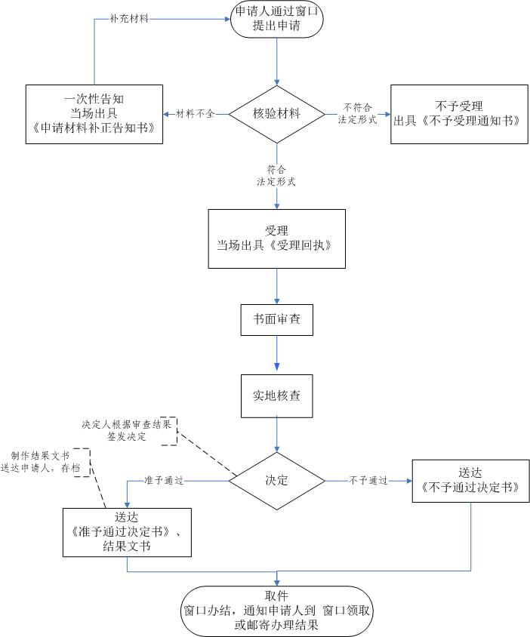
图1 建设项目环境保护设施验收窗口办理流程
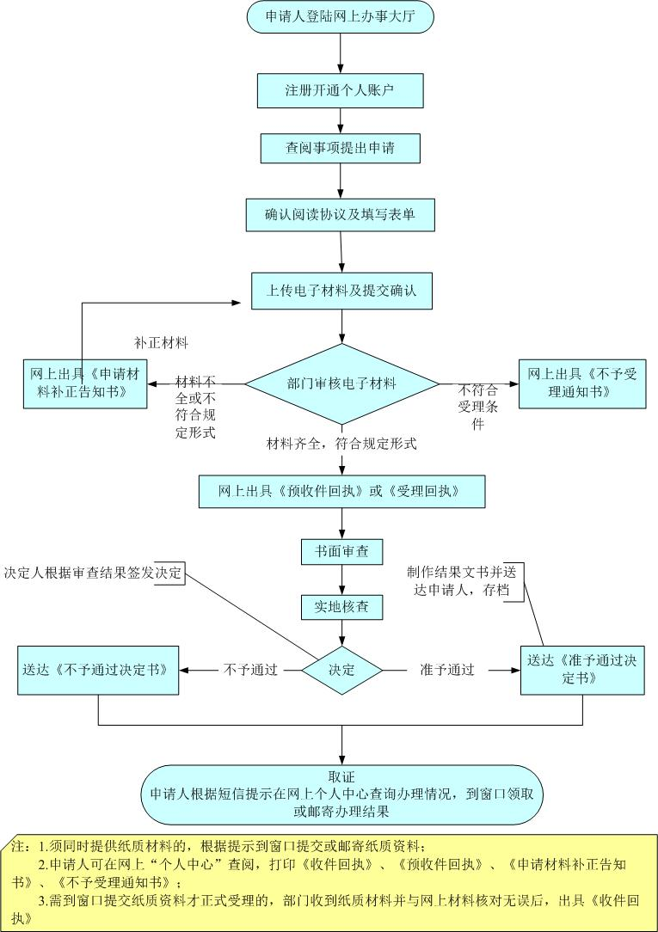
图2 建设项目环境保护设施验收网上办理流程

